ARBEITSBLATT AUSSPRACHE WORTAKZENT PERFEKT
Momente A1 AB Lektion11, Ü 9
___________________________________________________________________________

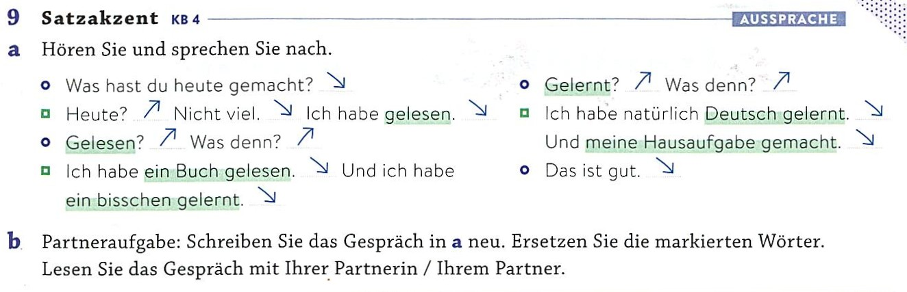

Wortakzent im Perfekt / l'accento nel Perfekt

Al Perfekt, l’accento ricade sempre sulla prima sillaba del tema verbale,
Il prefisso –ge nel participio passato è sempre atono.

per esempio: lesen – gelesen; kaufen – gekauft

